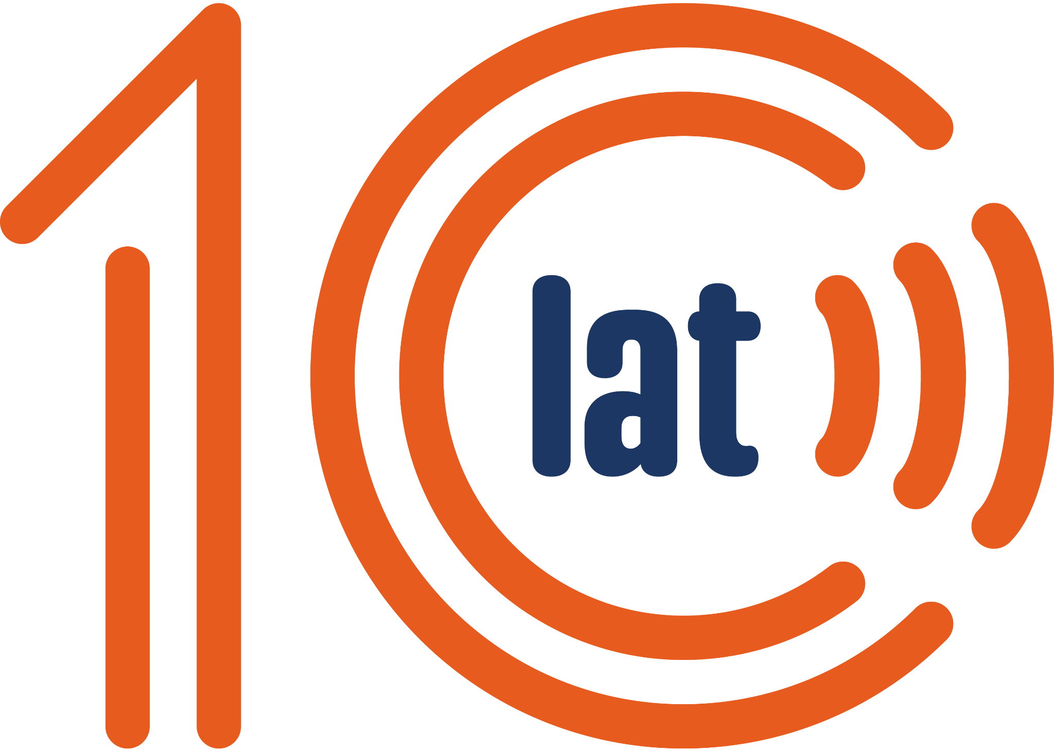
Czy politycy mówią prawdę? Znamy zwycięzców drugiej edycji Weryfikatonu Demagoga
Jak sprawdzić, czy kandydaci do Parlamentu Europejskiego mówią prawdę? W weekend 25-26 maja Stowarzyszenie Demagog zorganizowało drugą edycję Weryfikatonu, czyli przedwyborczego maratonu weryfikowania wypowiedzi polityków. W wydarzeniu wzięli udział dziennikarze oraz studenci dziennikarstwa z całej Polski, którzy przygotowali 67 analiz wypowiedzi polityków.
Przed nadchodzącymi wyborami europejskimi Stowarzyszenie Demagog zorganizowało Weryfikaton – wydarzenie, którego celem było promowanie idei fact-checkingu oraz zapewnienie społeczeństwu dostępu do wiarygodnych i rzetelnych informacji. W Weryfikatonie wzięli udział dziennikarze z redakcji ogólnopolskich i lokalnych, aktywiści, działacze społeczni oraz studenci dziennikarstwa i kierunków pokrewnych.
Weryfikaton to maraton połączony z rywalizacją
Wydarzenie opierało się na formule hackathonu, podzielonego na cztery etapy. W pierwszej części zespoły zmierzyły się z zadaniem rozgrzewkowym, którego celem było pogłębienie wiedzy z zakresu fact-checkingu. Następnie przeprowadzały monitoring mediów w celu wyselekcjonowania treści do sprawdzenia, a na kolejnym etapie grupy analizowały wyszukane wypowiedzi poszczególnych kandydatów. W końcowej części uczestnicy przygotowali 67 artykułów analizujących słowa poszczególnych polityków. Treści te zostały dodatkowo zweryfikowane przez fact-checkerów ze Stowarzyszenia Demagog.
„W okresie przedwyborczym, kiedy to obietnice i deklaracje polityków stają się kluczowym elementem kampanii, niezwykle ważne jest, aby wyborcy mieli dostęp do rzetelnych i sprawdzonych informacji. Naszym celem było sprawdzenie jak największej liczby wypowiedzi kandydatów do Parlamentu Europejskiego. Organizując Weryfikaton, chcieliśmy zachęcić dziennikarzy do tego, aby po zakończeniu wydarzenia, równie mocno zwracali uwagę na to, co mówią politycy i czy posługują się faktami – komentuje Prezeska Stowarzyszenia Demagog Małgorzata Kilian-Grzegorczyk.
Efekty pracy uczestników oceniało jury, w skład którego wchodzili: Wojciech Szacki z Polityki Insight, Marcin Czajkowski z magazynu „Pismo”, Szymon Jadczak z „Wirtualnej Polski”, Filip Szulik-Szarecki z „Wojowników Klawiatury”, Róża Rzeplińska z „Mam Prawo Wiedzieć” oraz Małgorzata Kilian-Grzegorczyk, prezeska Stowarzyszenia Demagog.
Studenci zwycięzcami Weryfikatonu
Wyłonienie zwycięzców nie było łatwe. Jury ostatecznie zdecydowało się na przyznanie drugiego miejsca ex aequo dwóm zespołom oraz trzeciego miejsca. Jedną z grup zajmujących drugie miejscy była grupa studentów z Uniwersytetu Marii Curie Skłodowskiej, stawiających pierwsze kroki w branży medialnej. Byli to Julia Łysakowska, Anna Wójtowicz, Artur Siekaczyński oraz Łukasz Bownik. Druga grupa składała się ze studentek Alicji Tonak i Julii Kapron oraz dziennikarki Katarzyny Kubackiej. Obie grupy otrzymały nagrodę w wysokości 7,5 tys. zł. Na miejscu trzecim znalazł się zespół licealistów, laureatów Olimpiady Wiedzy o Mediach, którzy otrzymali 5 tys. zł.
Weryfikaton to współpraca
Stowarzyszenie Demagog dziękuje wszystkim uczestnikom, partnerom oraz osobom zaangażowanym w organizację Weryfikatonu, za cenny wkład w promowanie rzetelności informacji w kontekście wyborów do Parlamentu Europejskiego.
Partnerzy i patroni medialni wydarzenia: Google News Initiative, Sieć Obywatelska Watchdog Polska, CyberDefence24, Stowarzyszenie Mediów Lokalnych, Nauka o Klimacie, Mam Prawo Wiedzieć, Euractive, Wojownicy Klawiatury, Radio 357, UJOT FM.

